[вернуться к содержанию сайта]

ПУЛЬСАРЫ, БАРСТЕРЫ И ДРУГИЕ КОСМИЧЕСКИЕ СТРЕЛКИ
(напечатано в журнале "Инженер" №3, 2014)

Вы избавили крестьян от Кальверы, как порыв ветра избавляет их поля от саранчи. Вы и сами как ветер – проноситесь над Землёй и летите дальше.
Из кинофильма «Великолепная семёрка»

Из всех объектов космоса самыми дикими и странными кажутся пульсары и барстеры. Каждый год приносит открытия всё новых аномалий, отвергающих все модели и теории этих быстрых, как звёздный ветер, объектов. И лишь баллистическая теория Ритца (БТР) на базе классической кинематики света объяснила свойства этих скорострельных объектов, предсказав ряд их век назад, когда пульсары не были открыты, и не было даже приборов для их изучения. На месте радиотелескопов простирались голые степи России, прерии Америки и пустыни Австралии, пересекаемые редкими путниками, крестьянами, да стрелками, жаждущими приключений. А там, где летают по орбитам рентгеновские и гамма-телескопы, простиралась космическая пустыня, изредка пересекаемая небесными странниками-метеоритами.
Самыми быстрыми стрелками в космосе считают пульсары: они стреляют радиоимпульсами с периодом от секунд до миллисекунд. Человеческий глаз, не различая мигания чаще 25 Гц (на чём основан кинематограф), не успевает среагировать даже на «выстрелы» пульсаров, видимых в оптике. Так и экран телевизора, светодиод холодильника, мерцающие с частотой 50 Гц, люди видят горящими ровным светом. Лишь уникумы с рекордными реакцией и зрением видят мерцание. Вот и в 1950-х годах, когда о пульсарах не знали, некто из Чикаго узрел в телескоп мигания с периодом 0,033 с (30 Гц) у пульсара в Тельце (в Крабовидной туманности). Американские астрономы в это не верили, наученные шуткой про самого быстрого стрелка – ковбоя, движений которого нельзя заметить, как в фильме «Планета К-Пэкс». Лишь в 1969 г. астрономы из США узрели мигания этого пульсара посредством телекамеры с кинескопом [1], которыми наш инженер В.К. Зворыкин покорил «Дикий Запад» [2].
Тогда высокую частоту импульсов пульсаров скоропалительно объяснили по гипотезе Т. Голда вращением компактных нейтронных звёзд, способных, не разрываясь, делать много оборотов в секунду, как револьверы в руках ловких стрелков. Любители вестернов, Н. Бор и Л.Д. Ландау, приписали этим звёздам сверхплотности и мощные магнитные поля. А импульсы Голд объяснил горячими пятнами пульсаров, стреляющими в цель пучками электронов и излучения при каждом повороте барабана «пульсарного револьвера» (рис. 1). Но аппарат XMM-Newton не выявил эмиссии частиц у пульсаров, и модель эта не лучше выдуманной Гераклитом и Аристотелем модели звёзд в виде крутящихся плошек с огнём, светлеющих при повороте к Земле. Малый размер пульсаров (менее 300 км) подтверждали тем, что размер источника меньше пути света, пройденного за время импульса ~0,001 с. Но астрономы забыли, что в небе обычны иллюзии, миражи. Вот и короткие частые вспышки пульсаров могут быть иллюзией, а «пульсары» – рядовыми звёздами, мигающими раз в сутки или месяцы.
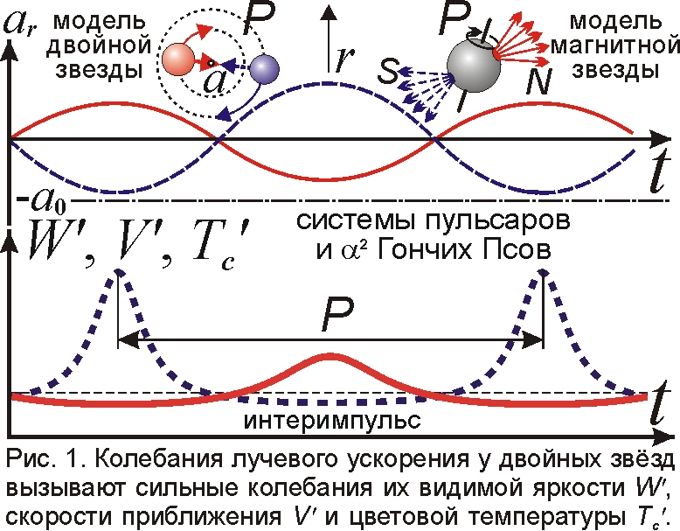
Пульсары, как заправские стрелки (подкручивающие барабан револьвера для учащения выстрелов), могут наращивать скорострельность по эффекту Ритца, который иллюстрирует пример всадника, стреляющего на скаку. Первая пуля (или стрела), вылетая со скоростью c, когда лошадь начала разбег, достигает цели на расстоянии L за время T₁=L/c. А вторая, выпущенная через период T, когда лошадь на ускорении a наберёт скорость V=aT, вылетит со скоростью c+V и достигнет цели через T₂=T+L/(c+V). В итоге пули барабанят по цели с интервалом T'=T₂–T₁≈T(1–La/c²)=T/k, словно частота выстрелов выше в k раз. На большом пути L период прихода пуль может так сжаться, что секундант решит: стреляют из пулемёта, а не пистолета. А при La=c² период T' вообще обнулится, и пули (или стрелы) придут синхронно.
То же и для лучей света от подвижного источника, скажем от лазерного пистолета: по баллистическому принципу он сообщает свою скорость V свету, наращивая его скорость от c=3·10⁸ м/с до c+V, что тоже иллюстрируют примером всадника, индейца, стреляющего на скаку [3]. Так и для пульсара по ритц-эффекту: при La≈c² период его вспышек T порядка суток кажется сжатым в k раз (порядка миллиона), до T'=T(1–La/c²)~0,01 c. Расстояния пульсаров – тысячи световых лет L~10²⁰ м, и видимые процессы убыстрены уже при ускорении a₀= c²/L≈0,001 м/с², типичном для двойных звёзд и планет (того же порядка ускорение Земли, летящей вокруг Солнца). То есть мы видим вспышки пульсара не в реальном масштабе времени, а в сильно сжатом, как при монтаже фильма или при ускоренной прокрутке. Не зря эффект сжатия видимых интервалов у двойных звёзд предсказал в 1910 г. физик Даниэль Фрост Комсток, известный как специалист по кинематографу и создатель цветного кино в США.
Иллюзорны и вспышки пульсаров. Реальные звёзды светят ровно, с мощностью W, а эффект Ритца наращивает их видимую яркость W'=WT/T'=kW, ибо энергия света WT, излучённая за время T, равна энергии W'T', воспринятой за мгновение T', сжатое в k раз. Поэтому яркость пульсара повышена в миллионы раз, словно в фокусе «лупы времени» (ещё один термин из кино, где ускоряют и замедляют процессы, меняя скорость съёмки и перемотки [4]). Если лучевое ускорение звезды a_{r}=-a регулярно меняется тяготением спутника, обегающего звезду за срок P порядка суток (рис. 2), то будет меняться и видимая яркость звезды W'=W/(1+La_{r}/c²) с периодом P. Так и возникают вспышки. У пульсаров вспышки воспримутся с периодом P'=P(1+La_{r}/c²), сжатым в миллионы раз (P' – порядка 10 мс). Колебания яркости на орбитальном периоде P открыты и у простых звёзд, которые тоже сочли магнитными звёздами с горячими точками, крутящимися, словно башни броненосцев [5]. Но ещё век назад А. Белопольский [6] открыл у таких звёзд, типа α² Гончих Псов, две группы линий, гуляющих по спектру и меняющих яркость в противофазе, означая наличие пары звёзд (рис. 1).
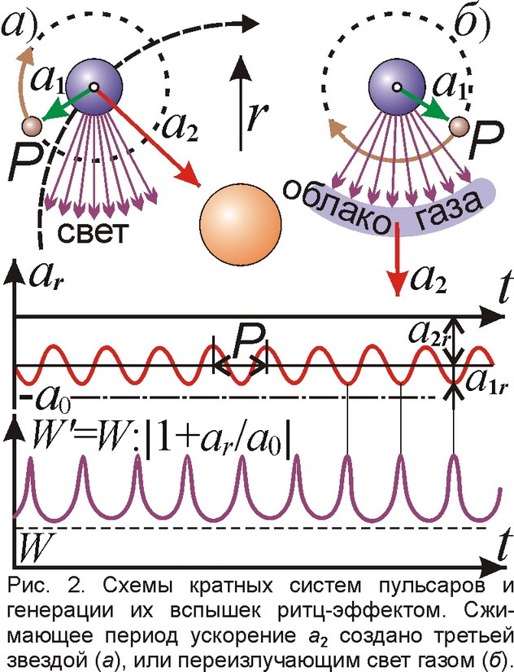
Итак, пульсар – это обычная звезда, обегаемая спутником (звездой или планетой) за срок P порядка месяцев, а сама летящая с ускорением a₂≈a₀≈0,001 м/с² вокруг главной звезды (рис. 2). Период могут сжать и потоки газа, ветра звезды, переизлучая её свет, если давление света придаст газу ускорение a₂≈a₀. Ряд пульсаров может оказаться и планетами-гигантами, типа Юпитера, радиоизлучение которого, как у пульсаров, имеет частоту ~20 МГц, пульсируя с периодом P=1,77 суток, равным периоду обращения спутника Ио. Не зря исходно выдвигали модели пульсаров в виде двойных звёзд и планет-гигантов [1]. Если одни пульсары – это звёзды с P порядка месяца, а другие – это планеты с P порядка суток, то ясно, почему периоды пульсаров группируются возле значений P' в секунды и миллисекунды. По сути, это – орбитальные периоды в месяцы и сутки, сжатые в миллионы раз. Для теорий пульсаров эта бимодальность периодов – загадка. А открытие пульсаров с периодом во много секунд вообще отвергало все модели пульсаров, кроме баллистической. И в 1967 г., когда открыли пульсары, были все предпосылки для объяснения их по теории Ритца, как раз тогда подтверждённой радиолокацией планет. Видно, как намёк на это астроном П.Р. Амнуэль [7] и написал в 1968 г. повесть «Все законы Вселенной», где пересмотрели все законы физики, когда открыли избыток скорости света. Недавно его и впрямь обнаружил пульсар PSR B1937+21.
Планеты и звёзды излучают радиоволны слабо. У Солнца светимость W в радиодиапазоне в миллиарды раз ниже, чем в оптическом, и даже во время вспышек не превышает 10¹⁵–10²⁰ Вт – пустяка на фоне общей светимости звезды (10²⁶ Вт). Но эффект Ритца повышает оценку мощности W' радиоизлучения в миллионы раз, «добавляя» к ней ряд нулей, как у пульсара в Крабовидной туманности с W'~10²³ Вт [8]. В радиоволны преобразуется и видимый свет звёзд и планет, ибо ускорение g излучающих атомов на их поверхности наращивает по ритц-эффекту период световых колебаний T'=T(1+Lg/c²) в миллиарды раз. А ускорение a_{r} звезды, напротив, сжимает период P пульсара и период T электромагнитных колебаний. Это объясняет открытую у пульсаров связь измеренной в МГц частоты максимума спектра f_{max}'=1/T' с измеренным в секундах периодом P' пульсара: f_{max}'≈120/P'^{0,36}. По Ритцу f_{max}'=f_{max}/(1+La_{r}/c²)=f_{max}P/P', где f_{max}P=s – одного порядка у звёзд близких спектров f_{max} и периодов P. Для тяжёлых звёзд f_{max} – немного выше, а P и P' – ниже, откуда f_{max}'≈s/P'^{n}, где n<1.
Стабильность орбитального периода пульсаров объясняет их способность с каждым оборотом точно отсчитывать секунды, словно стрелки космических часов. Впрочем, и орбитальный период звёзд меняется, нарастая от приливного трения, скажем у β Лиры – на 19 с в год [9]. А у пульсаров вековые вариации периода P' видны в «лупу времени» убыстренными ритц-эффектом dt'=dt(1+La_{r}/c²). Период P' меняется и от изменения его сжатия k при вариациях a_{r} (рис. 3). Если ускорение растёт как a_{r}=qt–a₀, отдалясь от -a₀=c²/L, то растёт и период P'=P(1+a_{r}/a₀)=PLqt/c². Масштаб времени dt'=dtLqt/c² тоже отличен от истинного dt. Отсюда время, истёкшее по наблюдениям с момента t₀=0, составит t'=Lqt²/2c². Тогда P'=P(2Lqt'/c²)^{1/2}, а скорость его роста dP'/dt'=P(Lq/2c²t')^{1/2}. Деля первое на второе, найдём t'=P'/2(dP'/dt'). По периоду P' пульсара и его приросту dP'/dt' легко оценить время t', истёкшее с момента, когда период пульсара был нулевым при a_{r}=-c²/L, и в «лупу времени» наблюдалась яркая вспышка сверхновой, на месте которой виден пульсар. Так, для пульсара PSR 0531+21 в Крабовидной туманности, где период P'=0,033 с и dP'/dt'=1,4·10^{–5} с/год [10], получим t'=1180 лет. И точно, вспышку сверхновой там видели тысячу лет назад, в 1054 г. И уже эта грубая оценка лучше обычной t'=P'/(dP'/dt') [12], дающей в два раза больший возраст (заметив это, релятивисты подогнали двойку в знаменателе [1]). Впрочем, ускорение при движении по орбите меняется не совсем линейно, и оценка t' работает лишь на малых интервалах (у молодых пульсаров).
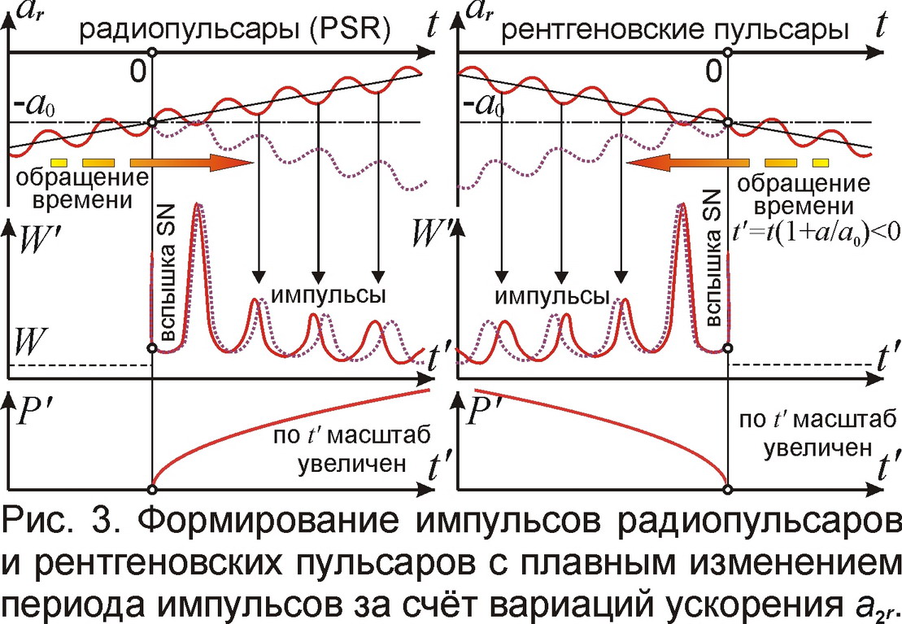
Легко оценить и время, когда вспыхнули или вспыхнут как сверхновые другие пульсары. Так, пульсар Vela (PSR 0833-45) в созвездии Парусов (P'=0,089 с, dP'/dt'=3,9·10^{–6} с/год) должен был воссиять около t'=11400 лет назад, что близко к его возрасту в 11 тысяч лет, найденному по скорости раздутия туманности Парусов [12]. PSR 0531+21 и 0833-45 – самые молодые пульсары [10], и БТР объясняет, почему именно у этих звёзд малого возраста t' период P'=P(2Lqt'/c²)^{1/2} – мал, а скорость его роста dP'/dt'=P(Lq/2c²t')^{1/2} – велика [10]. Огромная степень сжатия k этих пульсаров, а также пульсара Геминга, объясняет не только их радио-, но и оптическое, рентгеновское и гамма-излучение. Ритц-эффект, сжимая периоды пульсаров в миллионы раз, во столько же раз повышает яркость и частоту их света, переводя его в рентгеновский и гамма-диапазон. Поэтому в этих диапазонах PSR 0531+21 излучает в тысячи раз сильнее, чем Солнце – в оптике [10]. А жёсткое гамма-излучение PSR 0531+21 с энергией 400 ГэВ вообще отбрасывает все модели пульсаров, кроме баллистической. У других радиопульсаров степени сжатия не хватает для перевода света в рентгеновский и гамма-диапазон.
Известны также радиотранзиенты RRATs, которые тоже дают короткие вспышки радиоизлучения с попутным усилением рентгеновского излучения. Открыты и рентгеновские пульсары, у которых период P' сокращается. Если это сокращение иллюзорно, то означает, что ускорение a_{r} близится к -a₀ (рис. 3), и в будущем эти пульсары вспыхнут как сверхновые, когда период P' сожмётся до нуля, собрав их свет во времени. Так, у пульсара Центавр X-3 период P'=4,8 с, а dP'/dt'=-1,3·10^{–3} с/год, откуда для него t'=-1920 лет (минус отвечает будущему). То есть он вспыхнет как сверхновая через два тысячелетия. Итак, пульсары – это своего рода машины времени, не только управляющие его видимым ходом, но и позволяющие заглянуть далеко в прошлое и будущее, не хуже исторических и фантастических фильмов.
У пульсаров есть и резкие скачки, сбои периодов (глитчи). Часть их вызвана столкновением звёзд с астероидами, меняющими орбитальный период P, словно пуля, сбивающая частоту вращения мельницы в тире. Так, у двойной звезды W Большой Медведицы орбитальный период и равный ему период миганий скачком вырос после вспышки звезды в 1964 г. [11], видно, от удара астероида. Эти редкие события учащаются иллюзорным сжатием времени в миллионы раз: столкновения раз в миллион лет можно видеть ежегодно. Не зря у пульсара SGR 1900+14 скачки периода регулярно возникали при вспышках. Отдельные глитчи связаны и с вариацией степени сжатия k периода P'=P(1+La_{r}/c²)=P/k от изменения a_{r} и пути L. От звёзд регулярно отделяются протуберанцы, а на пути света L встречаются облака газа, открытые по мерцаниям пульсаров [1]. Свет, переизлучённый ими, теряет избыток скорости, и далее ритц-эффект не меняет период или меняет иначе, если у газа a_{r}≠0 (рис. 2). Движение облаков и звезды меняет a_{r}, L и P' плавно, либо резко, если в облаках просвет, скачком меняющий a_{r}, повышающий путь L и сжатие k периода. Если же путь света пересечёт новое облако, L резко сократится, а период – скачком вырастет. В итоге после глитча меняется и скорость роста периода. Когда же просветы и лишние облака уйдут с пути, период пульсара и скорость его изменения восстановятся. А прежде эти скачки вызывали вопросы.
На сплошном спектре рентгеновских пульсаров тоже есть скачки, провалы и пики – гиролинии, якобы созданные вращением электронов в магнитном поле звезды [10]. Но скорее такие линии – это просто оптические линии излучения и поглощения звезды, сдвинутые ритц-эффектом в рентгеновский диапазон, либо – это характеристический рентгеновский спектр атомов межзвёздного газа, например железа. Ведь ритц-эффект наращивает частоту света звёзд, пока та не достигнет характерных резонансных частот атомов. Тогда излучение поглощается и эффективно переизлучается. То есть свет звезды, переведённый в рентгеновские линии, далее не преобразуется. Сходное явление открыто у инфракрасных звёзд, где эффект Ритца снижает частоту излучения, переводя свет звезды в ИК- и радиоволны, и вся энергия высвечивается в виде радиолиний молекул CO, ОН и H₂O межзвёздного газа, сквозь который идёт свет звезды. У этих «космических мазеров» механизм переработки света в радиолинии – во многом неясен [1, 13]. А ритц-эффект легко преобразует свет звезды в характерные частоты ИК- и радиодиапазона. Не зря мазерный эффект [10] наблюдается на фоне радиоизлучения и обычен у мирид и «красных сверхгигантов», где силён ритц-эффект [14].
Открыты и цикличные вариации периодов пульсаров, верно объяснённые присутствием планет (будь пульсар остатком взрыва сверхновой, он бы их разнёс). Планеты, облетая звезду, своим тяготением регулярно меняют её скорость и частоту миганий по эффектам Доплера и Ритца. Меняя период, ритц-эффект меняет и блеск звезды. Это открыто и у звёзд типа RV Тельца, RR Лиры и цефеид, где вариации периода называют эффектом Блажко [11]. У Полярной звезды – цефеиды периода P₁=4 дня он растёт на 8 секунд в год, а амплитуда колебаний блеска падает. Видно, причина – в звезде Полярная B, облетающей Полярную A за 30 лет, сообщая ей всё меньшее ускорение a_{2r}. В итоге растёт видимый период её миганий P₁'=P₁(1+a_{2r}/a₀), и падает их амплитуда, ввиду отдаления a_{r} от -a₀ и спада модуляции m ускорения и яркости спутником Полярной, обегающим её за 4 дня. Теперь же вариации a_{r} снова наращивают колебания блеска Полярной. Схожие колебания открыты у звёзд типа RV Тельца, скажем у DF Лебедя, где график лучевых скоростей [11] говорит о двух спутниках с периодами P₁=50 дней и P₂=780 дней (рис. 4). Облетая звезду, они меняют её ускорение a_{r}=a_{1r}+a_{2r} с этими периодами, и на двулетние колебания блеска по ритц-эффекту наложена рябь с периодом P₁. Когда блеск W' максимален, растут его мелкие колебания, ибо малые вариации a_{r} возле -a₀ при выросшей глубине модуляции m=a₁/(a₀+a_{2r}) сильно меняют яркость.
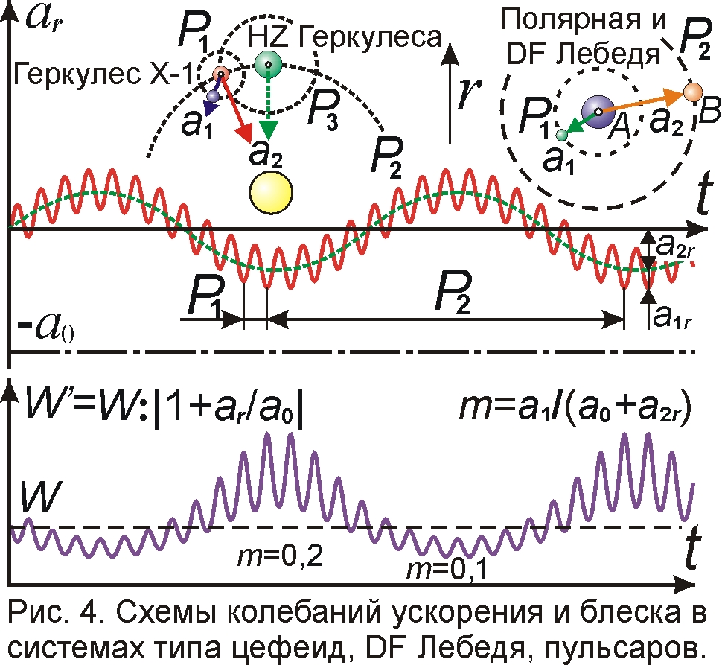
Сходное явление открыто у пульсаров, импульсы которых регулярно гаснут, как у башенных часов-курантов: ритмично отбив ряд ударов, они надолго смолкают, продолжая тихо отсчитывать секунды. После серии ударов пульсар теряет пульс, кажется умершим, а затем внезапно «оживает» [1]. Модели пульсаров не могут толком объяснить этих «замираний». Яркий пример – рентгеновский пульсар Геркулес X-1: его рентгеновский пульс – 48 ударов в минуту (P₁=1,24 с), регулярно гаснет, во-первых, от затмения звездой HZ Геркулеса, возле которой он кружит с периодом P₃=1,7 дня, синхронно меняя ритц-эффектом её блеск и цвет [15]. Во-вторых, пульс гаснет на 24 дня с периодом P₂=35 дней. Это казалось загадочным, и лишь эффект Ритца объяснил это замирание на 2/3 периода движением пульсара вокруг третьей звезды с орбитальным периодом P₂=35 дней (рис. 4). В итоге ускорение пульсара регулярно подходит к значению a_{r}=-c²/L, возле которого от роста глубины модуляции m мелкие колебания a_{r} под влиянием спутника пульсара (P₁=1,24 с) сильно меняют его яркость, переводя свет в рентгеновские лучи. Когда ускорение отдаляется от -a₀, амплитуда колебаний рентгеновского блеска и частоты падает до нуля. А видимые подмигивания звезды HZ остаются, ибо не требуют близкого подхода a_{r} к -a₀. Но для иных теорий миги – загадка [1, 15].
Кстати, американский астроном, К. Брехер, тоже пропагандист кино, но неклассического уклона, привлёк затмения пульсаров Геркулес X-1 и Центавр X-3 (другого созвездия-охотника) для подрыва теории Ритца: якобы скорость X-лучей этих звёзд не зависела от орбитальной скорости. Так Брехер продолжил дело «космического бандита» Де Ситтера, внушавшего век назад (в 1913 г.), что двойные звёзды губят теорию Ритца. Но, как видим, лишь эта теория объясняет двойные звёзды-пульсары, их рентгеновские лучи и замирания [16, 17].
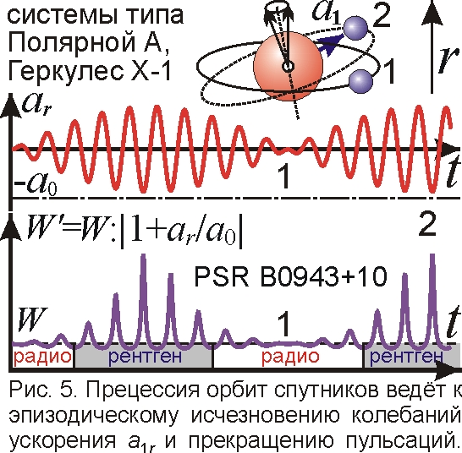
«Замирания» может вызывать и прецессия орбиты спутника с периодом 35 дней. Так и орбита Луны, как волчок, кренится туда-сюда с периодом 10 лет. У пульсаров ритц-эффект тысячекратно ускоряет видимую прецессию, и колебания a_{r} регулярно исчезают, когда орбита видна в плане (рис. 5). Лишь на 11 дней из 35 наклона орбиты к лучу зрения r и колебаний a_{r} хватает для перевода света звезды в X-лучи. Регулярные замирания (нуллинг) до 70 % времени открыты и у радиопульсаров, скажем у PSR J1819+1305 и B1133+16. А пульсар PSR B0943+10, затихая в радиоэфире, начинает испускать рентгеновские лучи, и наоборот. Пульсарные теории не в силах объяснить эту смену режимов, хотя Ла Роза, Секерин, Фритциус и Чикин давно предсказали в БТР такие звёзды-хамелеоны, типа цефеид, быстро меняющих яркость и цвет [18]. У пульсаров вариации частоты излучения в миллионы раз сильнее: когда в ходе орбитального движения a_{r} меняет знак или пересекает уровень -a₀, сдвиг частоты ритц-эффектом меняет знак или падает: ускорение звезды, как стрелка, переводит свет звезды, вместо рентгеновского, в радиодиапазон. Едва a_{r} восстановится, радиолучи гаснут. Замирания радиоизлучения открыты и в двойном пульсаре PSR J0737-3039, где одна звезда всегда мигает с периодом P₁'=23 мс, а вторая – с P₂'=2,8 с – лишь в отдельных точках орбиты, якобы оттого, что быстрый пульсар, обегая медленный за P₃=2,4 часа, регулярно подстёгивает его магнитным полем, как нерадивую лошадь или корову. На деле ускорение пульсара лишь местами подходит к -a₀, образуя частокол импульсов X-излучения, как у Геркулеса X-1. В остальное время ускорение далеко от -a₀, и в частоколе – провалы (рис. 6). У пульсара с P₁'=23 мс амплитуда колебаний a_{1r} велика и рождает вспышки постоянно. Но отдаление ускорения от -a₀ ведёт к регулярному удлинению P₁'=P₁(1+a_{r}/a₀) на 0,1 %. Вариации P₁' объясняют доплер-эффектом P₁'=P₁(1+V_{r}'/c) при V_{r}'=ca_{r}/a₀=300 км/с и «растяжением» времени в мощном поле тяготения пульсаров, хотя истинные скорости и поля пульсаров гораздо ниже.
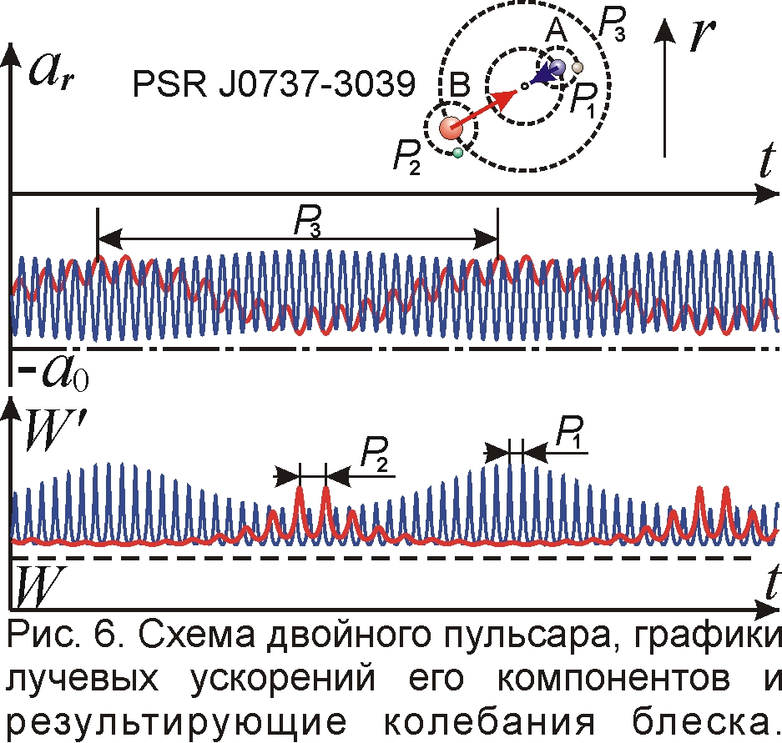
Бывает наоборот, когда рост яркости и сокращение периода пульсаций, при подходе ускорения звезды к -a₀, гасит рентгеновские вспышки. Таков рентгеновский пульсар GX–1+4, период которого быстро снижался, а в 1985 г., достигнув минимума, стал так же быстро расти (рис. 7). Не сумев объяснить этих вариаций P₁', формально приняли, что трение и давление газа, прежде разгонявшее, стало вдруг тормозить вращение звезды [19], словно колесо поезда или звезду в шпоре всадника. Но загадочны причины смены направления и сохранения величины силы трения, которая ещё и немыслимо велика, ибо за 10 лет в 2 раза повысила гигантскую энергию вращения пульсара. На деле ритц-эффект мнимо изменял период: сначала в ходе орбитального движения звезды среднее ускорение a_{2r}=a₂cos(ωt) приближалось к -a₀, сокращая период P₁'=P₁+P₀cos(ωt), а затем стало отдаляться, наращивая P₁', где P₀=P₁La₂/c². Раз масштаб времени сжат – dt'=dt/k, тогда t'=t+P₀sin(ωt)/ωP₁, и наблюдаемый график P₁'(t') – это циклоида, или трохоида,– линия, чертимая точкой колеса телеги или поезда. Возле минимума, заострения циклоиды, период убывает и растёт почти линейно, что и открыто у GX–1+4 (небольшие отклонения вызваны спутниками, реально открытыми и ведущими к малой вариации a_{r}). Когда же период достиг минимума P₁'≈100 с, звезда перестала излучать X-лучи. Видно, от выросшей степени сжатия свет звезды стал переводиться уже не в рентгеновский, а в гамма-диапазон. Но в гамма-лучах звезду тогда никто не исследовал.
Сходная ситуация у барстеров – объектов, которые, как заправские снайперы, стреляют редко, но метко, выпуская короткие рентгеновские импульсы с периодом повторения в несколько часов. Похоже, это тоже обычные звёзды, обегаемые спутниками: те своим тяготением вызывают регулярные вариации ускорения a_{r} звезды. Когда a_{r} достигает -a₀, свет звезды, наращивая яркость и частоту в сотни раз, преобразуется в рентгеновские вспышки. Вот почему спектр вспышек барстеров подобен тепловому спектру звезды, но сдвинутому из оптики в рентген. У барстеров интервал P₁' меж вспышками тоже варьирует на 30–50 %. При нарастании средней светимости звезды период между вспышками сокращается [10].
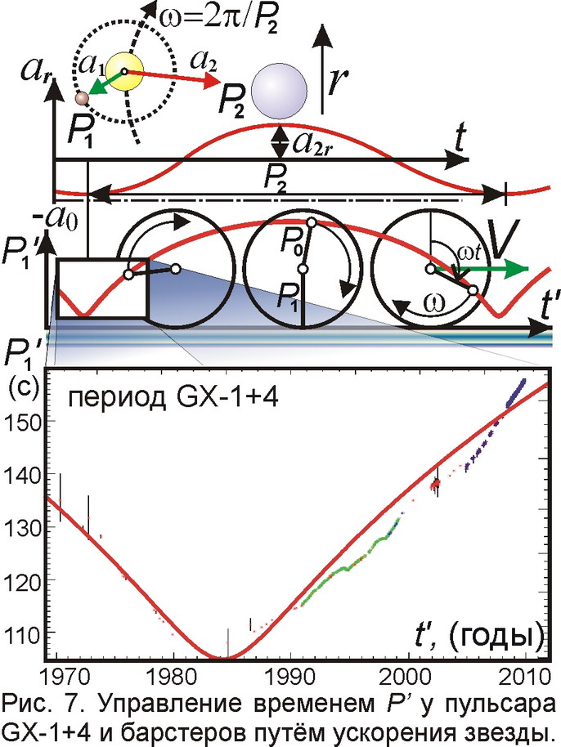
Это означает, что ускорение a_{r} звезды близко к -a₀ в поле тяготения третьей звезды, отчего ритц-эффект усиливает среднее излучение звезды в сотни раз, переводя в рентгеновский диапазон и сокращая видимый период P₁' обращения спутника и вызванных им вспышек с лет до часов. Спутник регулярно подводит a_{r} звезды ещё ближе к -a₀, усиливая её блеск. А третья звезда, медленно варьируя a_{2r}, меняет сжатие k ритц-эффектом: когда эффект наращивает яркость, он пропорционально сжимает период P₁' меж вспышками [10] (рис. 7). Когда же светимость достигает критической величины, вспышки исчезают, ибо ритц-эффект переводит излучение уже не в рентгеновский, а в гамма-диапазон, делая вспышки невидимыми для рентгеновского телескопа. И точно, критическая мощность излучения 10³⁰ Вт – в 10⁴ раз выше светимости звезды типа Солнца [10], соответствуя сжатию периода световых колебаний в k≈10⁴ раз и росту их частоты до 10¹⁹ Гц – границы рентгеновского и гамма-диапазона.

С. Семиков
Продолжение следует =>

Источники
1. Шкловский И.С. Звёзды: их рождение, жизнь и смерть. М.: Наука, 1975.
2. Солнцев С. Отец телевидения // Инженер №9, 2013.
3. Утияма Р. К чему пришла физика. М.: Знание, 1986.
4. Перельман Я.И. Занимательная физика. М.: Наука, 1991.
5. Струве О., Линдс Б., Пилланс Э. Элементарная астрономия. М.: Наука, 1967.
6. Белопольский А.А. Астрономические труды. М.: Гостехиздат, 1954.
7. Амнуэль П.Р. Загадки для знатоков: пульсары. М.: Знание, 1984.
8. Горбацкий В.Г. Космические взрывы. М.: Наука, 1972.
9. Бэттен А. Двойные и кратные звёзды. М.: Мир, 1976.
10. Физика космоса. М.: Советская энциклопедия, 1986.
11. Цесевич В.П. Переменные звёзды и способы их исследования. М.: Педагогика, 1970.
12. Псковский Ю.П. Новые и сверхновые звёзды. М.: Наука, 1974.
13. Ходж П. Революция в астрономии. М.: Мир, 1972.
14. Семиков С.А. // Инженер №2-4, 2013.
15. Липунов В.М. В мире двойных звёзд. М.: Наука, 1986.
16. Семиков С.А. // Инженер №8-9, 2012.
17. Семиков С.А. // Инженер №5-6, 2012.
18. Чикин П.С. // Актуальные проблемы современной науки №2, 2005.
19. Шакура Н.И. и др. // УФН, Т. 183, №4, 2013.

Дата установки: 20.02.2014
[вернуться к содержанию сайта]

